附件2：
第五届全国大学生市政环境类创新实践能力大赛地区选拔赛

虚拟仿真考核竞赛方案
2023年第五届全国大学生市政环境类创新实践能力大赛虚拟仿真考核由北京欧倍尔提供竞赛软件练习和技术支持，各分赛区承办院校按既定时间组织线上竞赛活动，现将虚拟仿真竞赛方案通知如下：
一、竞赛内容
第五届全国大学生市政环境类创新实践能力大赛地区选拔赛共使用三款虚拟仿真软件，包括：智能水厂运行与调控虚拟仿真软件、工业级工具型污水处理仿真模拟软件、水质检测虚拟仿真软件。
1、智能水厂运行与调控虚拟仿真软件
智能水厂运行与调控仿真软件包含事故及异常、系统操作及生物处理、工艺及预处理、中控系统、沉池工艺等十余个工况，竞赛时会随机抽取部分工况进行组卷考核。
2、工业级工具型污水处理仿真模拟软件
根据设计任务完成工艺设计计算，并完成工艺搭建及运行，填写结果。设计计算内容为二级生物处理。
3、水质检测虚拟仿真软件
水质检测虚拟仿真软件考核内容为仪器分析，采用原子吸收光谱法测定水中的铅。考核内容包括实验室安全排查及事故处理、样品前处理及标样配制、原子吸收上机检测等。
二、竞赛方案
地区选拔赛虚拟仿真考核内容为智能水厂运行与调控虚拟仿真软件，污水处理工艺设计虚拟仿真软件和水质检测虚拟仿真软件三款软件。
仿真试卷考核时长90min，满分100分，选手使用电脑上机操作，由系统后台自动打分。
竞赛试卷考核方案如下表1所示：
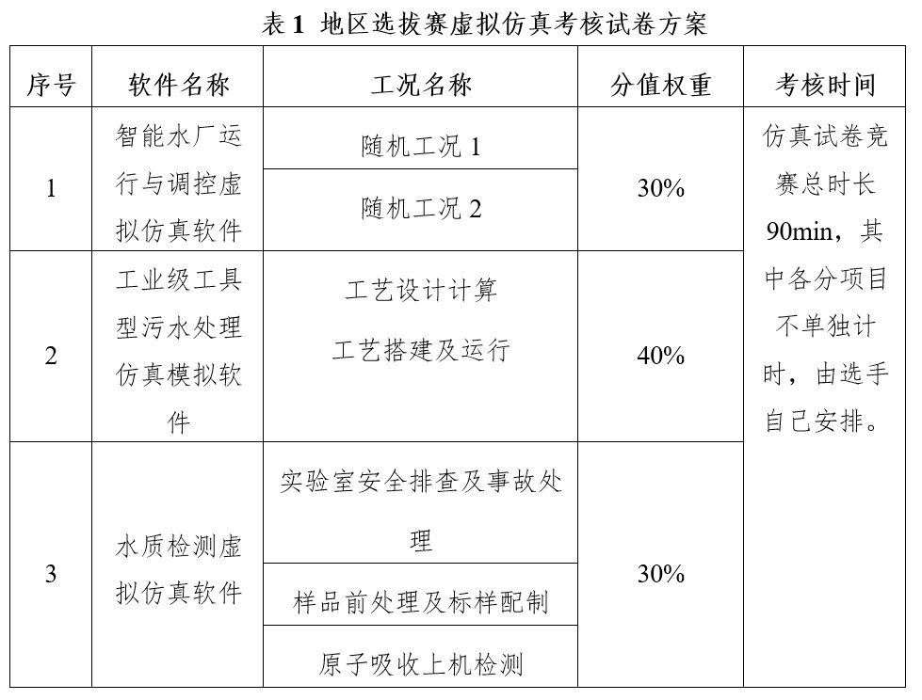
- 成绩统计
地区选拔赛虚拟仿真成绩取团队总成绩，团队总成绩为三名选手虚拟仿真成绩之和。其中M为团队总成绩，Gi1、Gi2、Gi3分别为三名选手的虚拟仿真成绩，即：
M =$\sum_{i=1}^{n=3}{Gi}$
四、竞赛监考
第五届全国大学生市政环境类创新实践能力大赛地区选拔赛和全国总决赛均采用线上竞赛的方式进行，监考工作也采用线上方式进行。
各参赛院校按分赛区承办单位要求统一布置竞赛监考设备，并在赛前提前接受承办单位指导和检查，充分做好监考工作。具体竞赛监考要求见各分赛区后续通知。
五、注意事项
1、仿真软件练习和考核全程须在联网状态下使用。
2、电脑操作系统需为Win 7或Win10（暂不支持XP、MAC、OS系统），至少满足以下配置：CPU Intel Core i5或AMD同等性能处理器（含以上）四核 2.7GHz以上，内存4GB以上，独立显卡NVIDIA Geforce GTX950或ATI Radeon HD 7870或其他厂牌同性能显卡，显存2GB以上。
3、练习和使用仿真软件前应退出电脑所有杀毒软件，关闭电脑防火墙。
4、竞赛过程中允许使用笔、空白草稿纸、不带编译功能的计算器，电脑自带的计算器，尺子等工具；不允许携带手机，纸质和电子材料进入考场。
5、练习账号和竞赛账号会在报名工作结束后由承办单位统一发送给各参赛院校，软件练习网址：https://www.oberyun.com/contest。
6、第五届全国大学生市政环境类创新实践能力大赛虚拟仿真竞赛官方交流QQ群：765835218。
7、竞赛软件试用、练习、答疑、技术支持等工作不收取任何费用，请勿上当受骗。
8、虚拟仿真竞赛提前完成试卷者可提前离场，考场内所有选手离场方可结束监考设备。

